
"Денсаулық сақтау саласы кадрларының даярлаудан, біліктілікті жоғарылатудан және қайта даярлаудан өткені туралы құжаттар беру" мемлекеттік қызмет көрсету регламентін бекіту туралы
Күшін жойған
Қостанай облысы әкімдігінің 2013 жылғы 22 ақпандағы № 79 қаулысы. Қостанай облысының Әділет департаментінде 2013 жылғы 18 наурызда № 4068 болып тіркелді. Күші жойылды - Қостанай облысы әкімдігінің 2013 жылғы 20 қарашадағы № 508 қаулысымен
Ескерту. Күші жойылды - Қостанай облысы әкімдігінің 20.11.2013 № 508 қаулысымен (қол қойылған күнінен бастап қолданысқа енгізіледі).
"Әкімшілік рәсімдер туралы" Қазақстан Республикасының 2000 жылғы 27 қарашадағы Заңы 9-1-бабының 4-тармағына сәйкес Қостанай облысының әкімдігі ҚАУЛЫ ЕТЕДІ:
1. Қоса беріліп отырған "Денсаулық сақтау саласы кадрларының даярлаудан, біліктілікті жоғарылатудан және қайта даярлаудан өткені туралы құжаттар беру" мемлекеттік қызмет көрсету регламенті бекітілсін.
2. Осы қаулының орындалуын бақылау Қостанай облысы әкімінің орынбасары С.Ш. Бектұрғановқа жүктелсін.
3. Осы қаулы алғаш ресми жарияланғаннан кейін күнтізбелік он күн өткен соң қолданысқа енгізіледі.
Облыс әкімі Н. Садуақасов
"Қостанай облысы әкімдігінің
денсаулық сақтау басқармасы"
ММ бастығы
_____________ О. Бекмағамбетов
Әкімдіктің
2013 жылғы 22 ақпандағы
№ 79 қаулысымен бекітілген
"Денсаулық сақтау саласы кадрларының
даярлаудан, біліктілікті жоғарылатудан
және қайта даярлаудан өткені туралы құжаттар
беру" мемлекеттік қызмет көрсету регламенті
1. Негізгі ұғымдар
1. Осы "Денсаулық сақтау саласы кадрларының даярлаудан, біліктілікті жоғарылатудан және қайта даярлаудан өткені туралы құжаттар беру" мемлекеттік қызмет көрсету регламентінде (бұдан әрі – Регламент) мынадай ұғым пайдаланылады: ұйымда оқуды аяқтаған және қорытынды аттестаттаудан өткен жеке тұлғалар (бұдан әрі – мемлекеттік қызметті алушы).
2. Жалпы ережелер
2. Регламент техникалық және кәсіптік, орта білімнен кейінгі, жоғары, жоғары оқу орнынан кейінгі және қосымша кәсіптік білім беру бағдарламаларын іске асыратын денсаулық сақтау саласындағы ғылыми ұйымдар мен білім беру ұйымдарының (бұдан әрі – ұйымдар) "Денсаулық сақтау саласы кадрларының даярлаудан, біліктілікті жоғарылатудан және қайта даярлаудан өткені туралы құжаттар беру" мемлекеттік қызмет көрсету жөніндегі (бұдан әрі - мемлекеттік қызмет) қызметінің тәртібін анықтайды.
3. Мемлекеттік қызмет мемлекеттік қызметті алушыға "Халық денсаулығы және денсаулық сақтау жүйесі туралы" Қазақстан Республикасының 2009 жылғы 18 қыркүйектегі Кодексінің 175, 178-баптарына, "Білім туралы" Қазақстан Республикасының 2007 жылғы 27 шілдедегі Заңына, "Білім туралы мемлекеттік үлгідегі құжаттардың түрлері мен нысандарын және оларды беру ережесін бекіту туралы" Қазақстан Республикасы Үкіметінің 2007 жылғы 28 желтоқсандағы № 1310 қаулысына, "Интернатура туралы ережені бекіту туралы" Қазақстан Республикасы Денсаулық сақтау министрінің 2010 жылғы 16 маусымдағы № 452 бұйрығына, "Медицина және фармацевтика кадрларының біліктілігін арттыру және қайта даярлау ережесін бекіту туралы" Қазақстан Республикасы Денсаулық сақтау министрінің міндетін атқарушысының 2009 жылғы 11 қарашадағы № 691 бұйрығына, "Резидентура туралы Ережені бекіту туралы" Қазақстан Республикасы Денсаулық сақтау министрінің 2008 жылғы 30 қаңтардағы № 28 бұйрығына сәйкес көрсетіледі және "Денсаулық сақтау саласы кадрларының даярлаудан, біліктілікті жоғарылатудан және қайта даярлаудан өткені туралы құжаттар беру" мемлекеттік қызмет көрсету стандартын бекіту және "Жеке және заңды тұлғаларға көрсетілетін мемлекеттік қызметтердің тізілімін бекіту туралы" Қазақстан Республикасы Үкіметінің 2010 жылғы 20 шілдедегі № 745 қаулысына өзгеріс енгізу туралы" Қазақстан Республикасы Үкіметінің 2012 жылғы 11 желтоқсандағы № 1575 қаулысымен бекітілген "Денсаулық сақтау саласы кадрларының даярлаудан, біліктілікті жоғарылатудан және қайта даярлаудан өткені туралы құжаттар беру" мемлекеттік қызмет көрсету стандартымен (бұдан әрі - Стандарт) белгіленген тәртіпте жүзеге асырылады.
4. Көрсетілетін мемлекеттік қызметтің нысаны: автоматтандырылмаған.
5. Көрсетілетін мемлекеттік қызметтің нәтижесі Стандарттың 5-тармағында көрсетілген құжаттар болып табылады.
6. Мемлекеттік қызмет тегін көрсетіледі, Стандарттың 5-тармағында көрсетілген құжаттардың телнұсқаларын беру ұйымның бекітілген баға прейскурантына сәйкес қолма-қол және/немесе қолма-қол емес есеп айырысу бойынша ақылы түрде көрсетіледі.
Мемлекеттік қызметті алушыға телнұсқа төленген соманы және күнін растайтын төлем құжаты болған кезде беріледі.
7. Мемлекеттік қызмет мемлекеттік қызметті алушы оқудан өткен ұйымның не оның филиалының орналасу орны бойынша көрсетіледі. Мемлекеттік қызмет көрсету орындарында қажетті құжаттар тізбесі және оларды толтыру үлгілері, мемлекеттік қызметті көрсету тәртібі туралы ақпарат орналастырылған стенділер бар.
Мемлекеттік қызмет дене мүмкіндігі шектеулі адамдарға қол жетімді болу үшін пандусы бар кіреберіспен жабдықталған ғимараттарда көрсетіледі.
8. Мемлекеттік қызметті алушы уәкілетті лауазымды тұлғалардың әрекетіне (әрекетсіздігіне) Стандарттың 5-бөлімінде көрсетілген тәртіпте шағым беруге құқығы бар.
3. Мемлекеттiк қызмет көрсету тәртiбiне
қойылатын талаптар
9. Мемлекеттiк қызмет алдын ала жазылусыз, жылдамдатылған қызмет көрсетусiз, демалыс және мереке күндерінен басқа күндері ұйымның iшкi тәртiбiнiң қағидаларына сәйкес түскi үзiлiспен, сағат 10:00-ден 17:00-ге дейiн көрсетіледі.
10. Мемлекеттік қызметті көрсету тәртібі туралы ақпарат:
Қазақстан Республикасы Денсаулық сақтау министрлігінің (www.mz.gov.kz) интернет-ресурсында;
"Қостанай облысы әкімдігінің денсаулық сақтау басқармасы" мемлекеттік мекемесінің (www.densaulyk.kostanay.gov.kz) және ұйымдардың интернет-ресурсында орналастырылады.
11. Мемлекеттік қызмет көрсету мерзімдері қорытынды аттестаттау комиссиясының (біліктілік комиссиясы) немесе ұйым басшысының шешімі қабылданған күннен бастап 15 (он бес) жұмыс күнінен аспауға тиіс.
Мемлекеттік қызметті алушыға құжат салтанатты жағдайда жеке өзіне беріледі.
Құжатты жеке өзі алу мүмкіндігі болмаған жағдайда ол заңнамамен белгіленген тәртіппен ресімделген сенімхат бойынша басқа адамға беріледі.
12. Мемлекеттік қызметті ұсынуды тоқтату үшін мемлекеттік қызметті алушының ұйымның алдындағы қаржылай немесе өзге де берешектері негіз болып табылады. Қаржылық немесе өзге де берешектерді жойған жағдайда мемлекеттік қызметті алушыға Стандарттың 5-тармағында көрсетілген құжат беріледі.
13. Құжаттардың телнұсқалары мен оларға қосымшалар жоғалған құжаттардың орнына беріледі. Телнұсқаны беру үшін құжатты жоғалтқан азаматтың ұйым басшысының атына оны жоғалту жағдайы жазылған өтініші негіз болып табылады.
Азамат құжатты жоғалғандығы туралы ақпаратты мерзімді баспасөз басылымында орналастырғаннан кейін ұйым басшысы немесе оны алмастыратын адам құжаттың телнұсқасын беру туралы шешімді қабылдайды.
Құжаттың телнұсқасы өтініш түскен күннен бастап бір айдан кешіктірмей беріледі.
Құжаттың телнұсқасы құжаттың түпнұсқасы берілген тегіне, атына және әкесінің атына беріледі.
Құжаттардың телнұсқалары телнұсқа беру туралы шешім қабылданған сәтте қолданыстағы үлгі бланкілерінде беріледі және ұйымының басшысы және оның оқу жұмысы жөніндегі орынбасары қол қояды.
Берілетін құжаттың бланкісінде оң жақ жоғарғы бұрышында "Түпнұсқаның орнына берілген № ____ телнұсқа" деген мөртабан қойылады.
14. Мемлекеттiк қызметті көрсету кезеңдерi:
1) ұйымның жауапты қызметкері (іс жүргізуші) мемлекеттік қызметті алушыдан Стандарттың 11-тармағына сәйкес құжаттарды қабылдауды жүзеге асырады және құжаттарды журналда тіркеуді жүргізеді;
2) ұйымның жауапты қызметкері (іс жүргізуші) ұсынылған құжаттарды қарастырады, ұйымның құжат беру бұйрығына сәйкес кадрлардың даярлаудан, біліктілікті жоғарылатудан және қайта даярлаудан өткені туралы құжатты ресімдейді және ұйым басшысының жетекшілік ететін орынбасарына (бөлімше меңгерушісіне) қарауға және келісуге жібереді;
3) ұйым басшысының жетекшілік ететін орынбасарының (бөлімше меңгерушісінің) бұрыштамасынан кейін құжат ұйымның басшысына немесе оны алмастыратын адамға қол қоюға жіберіледі;
4) ұйымның басшысы немесе оны алмастыратын адам құжатқа қол қояды және мемлекеттік қызметті алушыға жеке өзіне салтанатты жағдайда құжатты береді.
Егер құжатты жоғалтқан жағдайда телнұсқа Регламенттің 13-тармағында көрсетілген тәртіпке сәйкес беріледі.
15. Құжаттың телнұсқасын беру кезіндегі мемлекеттiк қызметті көрсету кезеңдерi:
1) ұйымның жауапты қызметкері (іс жүргізуші) құжаттарды қабылдауды және ұйымның басшысына немесе оны алмастыратын адамға беруді жүзеге асырады;
2) ұйымның басшысы немесе оны алмастыратын адам ұсынылған құжаттармен танысады және құжаттың телнұсқасын беру немесе дәлелді бас тарту туралы шешім қабылдайды;
3) ұйымның жауапты қызметкері (іс жүргізуші) құжаттың телнұсқасын ресімдейді және тіркейді немесе дәлелді бас тартуды дайындайды және ұйымның басшысына немесе оны алмастыратын адамға қол қоюға береді;
4) ұйымның басшысы немесе оны алмастыратын адам құжаттың телнұсқасына немесе дәлелді бас тартуға қол қояды және ұйымның жауапты қызметкеріне (іс жүргізушіге) береді;
5) ұйымның жауапты қызметкері (іс жүргізуші) құжаттың телнұсқасын береді және тіркейді немесе мемлекеттік қызметті алушыға дәлелді бас тартуды жібереді.
16. Ұйымда мемлекеттiк қызметті көрсету үшiн құжаттар қабылдауды жүзеге асыратын тұлғалардың ең аз саны бiр қызметкердi құрайды.
4. Мемлекеттік қызмет көрсету үдерісiндегі
іс-әрекет (өзара іс-әрекет) тәртiбiнiң сипаттамасы
17. Даярлаудан, біліктілікті жоғарылатудан және қайта даярлаудан өткені туралы құжатты алу үшін мемлекеттік қызметті алушы Стандарттың 11-тармағында көрсетілген құжаттарды ұсынады.
18. Кету қағазы немесе мемлекеттік қызметті алушының ұйым алдында берешегі жоқтығын растайтын өзге құжат Стандарттың 1-қосымшасында көрсетілген мекенжайлар бойынша беріледі.
19. Мемлекеттiк қызмет көрсету үдерісінде мынадай құрылымдық-функционалдық бірліктер (бұдан әрі – ҚФБ) әрекет етеді:
1) ұйымның жауапты қызметкері (іс жүргізуші);
2) ұйым басшысының жетекшілік ететін орынбасары (бөлімше меңгерушісі);
3) ұйымның басшысы немесе оны алмастыратын адам.
20. Әрбір әкiмшiлiк іс-әрекеттiң (рәсiмнің) орындалу мерзiмi көрсетіле отырып, әрбір ҚФБ әкiмшiлiк іс-әрекеттерінiң (рәсiмдердiң) дәйектілігі мен өзара іс-әрекетiнің мәтiндiк кестелiк сипаттамасы Регламенттiң 1-қосымшасында келтiрiлген.
21. Мемлекеттiк қызметтi көрсету үдерісiндегі әкiмшiлiк іс-әрекеттердiң қисынды дәйектілігі мен ҚФБ арасындағы өзара байланысты айғақтайтын сызба Регламенттiң 2-қосымшасында келтiрiлген.
5. Мемлекеттік қызмет көрсететін
лауазымды тұлғалардың жауапкершілігі
22. Мемлекеттiк қызмет көрсетуге жауапты тұлға ұйымның директоры (бұдан әрi – лауазымды тұлға) болып табылады.
Лауазымды тұлға Қазақстан Республикасының заңнамасына сәйкес белгiленген мерзiмдерде мемлекеттiк қызмет көрсетудi іске асыруға жауап береді.
"Денсаулық сақтау саласы кадрларының
даярлаудан, біліктілікті жоғарылатудан
және қайта даярлаудан өткені туралы
құжаттар беру" мемлекеттік қызмет
көрсету регламентіне 1-қосымша
Әрбір әкiмшiлiк іс-әрекеттiң (рәсiмнің)
орындалу мерзiмi көрсетіле отырып, әрбір ҚФБ
әкiмшiлiк іс-әрекеттерінiң (рәсiмдердiң) дәйектілігі
мен өзара іс-әрекетiнің мәтiндiк
кестелiк сипаттамасы
1-кесте. Стандарттың 5-тармағында көрсетілген құжаттарды беру дәйектілігінің сипаттамасы
 | Негізгі үдерістің (жұмыстар барысының, ағынының) іс-әрекеттері
1 | Іс-әрекет-  тің № | 1 | 2 | 3 | 4
2 | ҚФБ атауы | Ұйымның  жауапты  қызметкері  (іс  жүргізуші) | Ұйымның жауапты  қызметкері  (іс жүргізуші) | Ұйым  басшысының  жетекшілік  ететін  орынбасары  (бөлімше  меңгеру-  шісі) | Ұйымның басшысы  немесе оны  алмастыратын адам
3 | Іс-әрекет-  тің  (үдерістiң,  рәсiмнiң,  операция-  ның)  атауы және  олардың  сипаттамасы | Құжаттарды  қабылдау | Ұсынылған  құжаттарды  қарау.  Денсаулық  сақтау саласы  кадрларының  даярлаудан,  біліктілікті  жоғарылатудан  және қайта  даярлаудан  өткені туралы  құжатты  ресімдеу | Құжаттарды  қарау және  келісу | Құжатқа қол қою
4 | Аяқтау  нысаны | Құжаттарды  журналда  тіркеу | Ұйым басшысының  жетекшілік  ететін  орынбасарына  (бөлімше  меңгерушісіне)  құжаттарды  келісуге беру | Бұрыштама  қою | Құжатты  салтанатты  жағдайда жеке  өзіне беру
5 | Орындау  мерзімдері | 1 сағат | 7 күн | 5 күн | 1 күн
2-кесте. Стандарттың 5-тармағында көрсетілген құжаттардың телнұсқасын беру кезіндегі дәйектілік сипаттамасы
 | Негізгі үдерістің (жұмыстар барысының, ағынының) іс-әрекеттері
1 | Іс-  әрекеттің  № | 1 | 2 | 3 | 4 | 5
2 | ҚФБ атауы | Ұйымның  жауапты  қызметке-  рі (іс  жүргізу-  ші) | Ұйымның  басшысы  немесе  оны  алмасты-  ратын  адам | Ұйымның жауапты  қызметкері  (іс жүргізуші) | Ұйымның  басшысы  немесе оны  алмастыратын  адам | Ұйымның  жауапты  қызмет-  кері  (іс жүр-  гізуші)
3 | Іс-әрекет-  тің (үде-  рістiң,  рәсiмнiң,  операция-  ның)  атауы және  олардың  сипаттама-  сы | Құжаттар-  ды  қабылдау  және  тіркеу | Ұсыныл-  ған  құжат-  тармен  танысу | Есепке алу  журналында  құжаттың  телнұсқасын  ресімдеу және  тіркеу немесе  дәлелді бас  тартуды  дайындау | Құжаттың  телнұсқасына  немесе дәлелді  бас тартуға  қол қою | Құжаттың  телнұс-  қасын  немесе  дәлелді  бас  тартуды  есепке  алу  журна-  лында  тіркеу
4 | Аяқтау  нысаны | Ұсынылған  құжаттар-  ды  ұйымның  басшысына  немесе  оны  алмас-  тыратын  адамға  беру | Телнұс-  қаны  беру  немесе  дәлелді  бас  тарту  туралы  шешімді  қабылдау | Құжаттың  телнұсқасын  немесе дәлелді  бас тартуды  ресімдеу және  ұйымның  басшысына  немесе оны  алмастыратын  адамға қол қою  үшін беру | Құжаттың  телнұсқасын  немесе дәлелді  бас тартуды  ұйымның  жауапты  қызметкеріне  (іс жүргізуші)  беру | Құжаттың  телнұс-  қасын  беру  немесе  мемле-  кеттік  қызметті  алушыға  дәлелді  бас  тартуды  жіберу
5 | Орындау  мерзімдері | 1 сағат | 1 сағат | Бір айдан  кешіктірмей | 1 сағат | 1 сағат
"Денсаулық сақтау саласы кадрларының
даярлаудан, біліктілікті жоғарылатудан
және қайта даярлаудан өткені туралы
құжаттар беру" мемлекеттік қызмет
көрсету регламентіне 2-қосымша
Мемлекеттiк қызметтi көрсету үдерісiндегі
әкiмшiлiк іс-әрекеттердiң қисынды дәйектілігі
мен ҚФБ арасындағы өзара байланысты
айғақтайтын сызба
1-сызба. ҚФБ функционалдық өзара іс-әрекеті
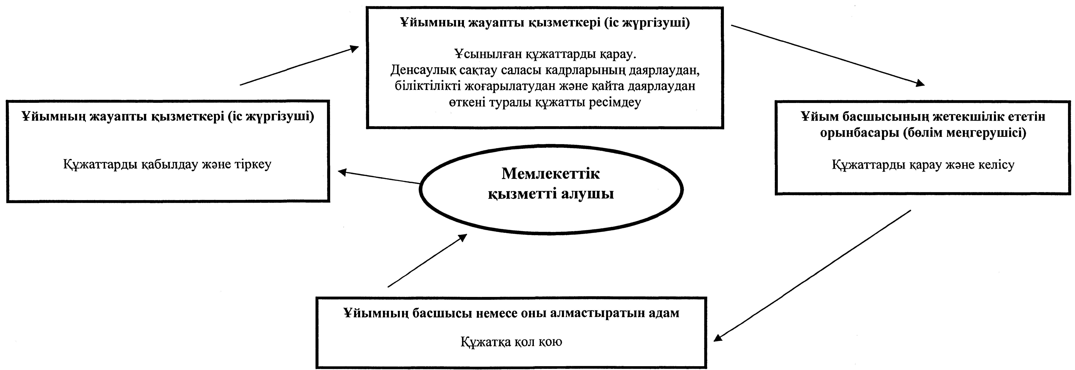
2-сызба. Құжаттың телнұсқасын беру кезіндегі ҚФБ функционалдық өзара іс-әрекеті
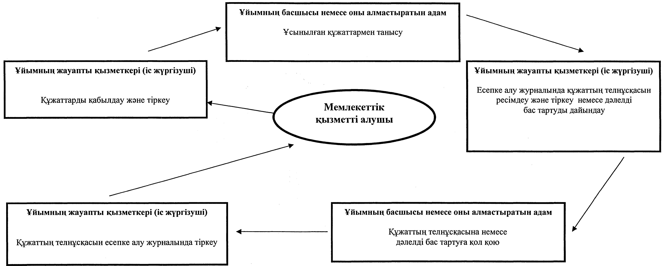

© 2012. Қазақстан Республикасы Әділет министрлігінің «Қазақстан Республикасының Заңнама және құқықтық ақпарат институты» ШЖҚ РМК

